Способностью лечить различные заболевания обладают не только лекарственные препараты, но и растения, овощи, ягоды и ещё много чего натурального, из чего изготавливают настойки, отвары, соки, да или просто поедают их в сыром виде. Они помогают справиться с болезнью, провести профилактику или хотя бы избавится от тяжёлой симптоматики.
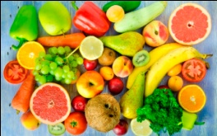 | О пользе фруктов, овощей и ягод  Овощи и фрукты являются важной составляющей ежедневного рациона. Они необходимы для сбалансированного питания, обеспечивая значительное количество требуемых для организма витаминов, минералов и углеводов, включая клетчатку. Все плоды природы обладают и лечебной ценностью.  В свежих фруктах и овощах мало жиров, калорий и натрия, нет холестерина и много клетчатки.  Чем полезна клетчатка  Овощи и фрукты богаты клетчаткой. Она дает чувство сытости, тем самым уменьшая потребление пищи.  Клетчатка полезна для сердца, помогает регулировать работу ЖКТ, снижает риск развития рака кишечника.  Уменьшает уровень холестерина крови, таким образом помогая в профилактике сердечно-сосудистых заболеваний и снижая риска инсульта.

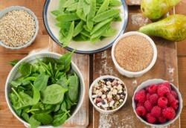 | Витамины и минеральные вещества в ягодах, фруктах и овощах  Калий регулирует кровяное давление. Содержится:  - В батате, томатах,  - Свекле, белой фасоли,  - Моркови, сливе и пр.  Витамин А сохраняет глаза и кожу здоровыми, защищает организм от инфекций. Наибольшее количество витамина А содержат:  - батат, тыква,  - Морковь, шпинат,  - репа, горчица,  - Капуста, тыква, дыня и красный перец.

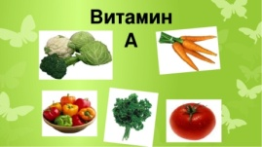 | Витамин С помогает заживлять порезы и раны, сохраняет здоровыми зубы и десны. Фруктовые и овощные источники витамина С:  - Красный и зеленый перец,  - Киви, клубника, батат,  - Капуста, дыня, брокколи,  - Ананасы, брюссельская капуста,  - Апельсины и манго.  Овощи и фрукты (за исключением оливок, авокадо, и кокосов) не содержат жиров.  Полезные свойства овощей, фруктов и ягод в зависимости от цвета  Каждая группа цветов имеет похожие питательные вещества, но разный состав витаминов и элементов. Например, красные плоды наполнены витамином С, в то время как зеленые – витамин К.  Если ежедневно съедать что-то из овощей каждого цвета, можно смело утверждать, что диета у вас сбалансированная. Это придает новое значение фразе «ешь радугу».

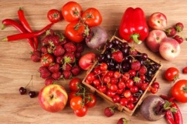 | Красные плоды  Натуральные продукты красного цвета – низкокалорийные и с низким содержанием натрия. Они являются источником каротиноида под названием ликопин, обеспечивающего красный оттенок. Было выявлено, что ликопин снижает последствия воздействий свободных радикалов и помогает защитить от онкологии, а именно от рака:  - легких,  - молочной железы,  - кожи,  - толстой кишки и пищевода.  Антоцианы, ликопин, флавоноиды и ресвератрол, найденные в красных овощах и фруктах, способны бороться с раком и сердечными болезнями, улучшать зрение и уменьшать кровяное давление, снижать воспаление и возрастную макулярную дегенерацию сетчатки глаза.  По данным Национального института рака, 95% взрослых не включают в свой рацион достаточное количество красных и оранжевых овощей.  Продукты питания, богатые витамином С, замедляют процесс старения, уменьшают риск рака, подагры, сердечных болезней.  Красные фрукты и овощи улучшают память, положительно воздействуют на мочевыводящие пути, оздоравливают сердечно-сосудистую систему.  Овощи, фрукты и ягоды, относящиеся к красным:  - Вишня, красные яблоки, клюква,  - Красные сорта винограда, розовый грейпфрут,  - Брусника, красный лук, гранат,  - Свекла, красная капуста и картофель,  - Редис, малина, клубника,  - Помидоры, арбуз.

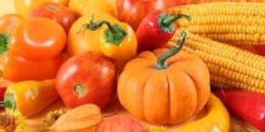 | Оранжевые фрукты и овощи  Каротиноиды являются наиболее мощным фитохимическим веществом в оранжевых фруктах и овощах. Чем темнее и ярче оранжевый цвет плодов, тем больше каротиноидов они содержат. Каротиноиды восстанавливают ДНК, помогают предотвратить рак и сердечные заболевания.  Оранжевые продукты дают организму достаточное количество калия и витамина А, который положительно влияет на зрение и состояние кожи.  Все оранжевые плоды также содержат много витамина С, соответственно, тоже укрепляют иммунную систему.  Какие фрукты, овощи и ягоды относятся к оранжевым:  - Абрикосы, тыква, дыня, хурма,  - Манго, нектарины, апельсины, папайи,  - Маракуйя, персики, морковь,  - Батат, мандарины, куркума.

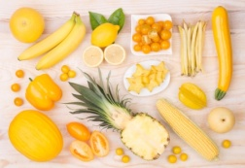 | Желтые плоды  Желтые фрукты и овощи содержат биофлавоноиды и каротиноиды, а также антиоксиданты, полезные для здоровья во многих отношениях.  В них много пищевых волокон и витамина С. Эти фрукты и овощи укрепляют иммунитет, предотвращают некоторые сердечно-сосудистые заболевания. Полезны для пищеварения, зрения, иммунной системы и сердца.  Желтые фрукты и овощи хорошо действуют на кожу, зубы и кости, помогают организму в процессе восстановления от травм. Они способны помочь устранить токсины, улучшить состояние крови, ускорить отток желчи, стимулировать действие пищеварительных соков, ускоряющих распад жирной пищи.  Продукты желтого цвета:  - Желтые яблоки, бананы, кукуруза,  - Желтый инжир, имбирь,  - Грейпфрут, лимоны, айва,  Желтые груши, ананас, желтый перец и помидоры и пр

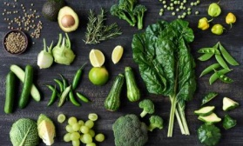 | Зеленые фрукты и овощи  Двумя основными фитохимическими веществами в зеленых фруктах и овощах являются сульфорафан и индолы, предотвращающие рак. Они полезны для кровеносной системы, содержат витамин B, фолат и минералы.  Витамин К в зеленых продуктах улучшает зрение, поддерживает в здоровом состоянии кости и зубы. Некоторые из желтых зеленых овощей содержат каротиноиды, лютеин и зеаксантин, способствующие предотвращению катаракты и других заболеваний глаз, а также остеопороза.  Темную, листовую зелень можно выделить в отдельную категорию, потому что они просто «упакованы» питательными веществами. Замедляют старение, обладают противовоспалительными свойствами, помогают детоксицировать и восстанавливать ДНК, поддерживать здоровье кишечника.  Зеленые овощи и фрукты используются для предотвращения и лечения дегенеративных заболеваний, таких как рак, болезни сердца и диабет 2 типа.  Полезные зеленые продукты:  - Артишоки, зеленые яблоки, руккола,  - Спаржа, авокадо, брокколи,  - Капуста, огурцы, зеленый виноград, зеленые бобы,  - Киви, лист салата, горох,  - Груши, перец, морские водоросли,  - Шпинат, цуккини.

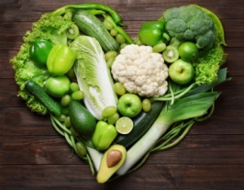 | Бело-зеленые овощи, фрукты и ягоды  В плодах этой категории присутствует аллицин, который создают противобактериологическую, противогрибковую, и противовирусную химическую среду в организме.  Некоторые зелено-белые продукты предотвращают рак и сердечные заболевания, снижают уровень холестерина.  Интересно: многие считают сельдерей бесполезным растением, потому что в нем нет калорий, но он содержит минералы, например, натрий, который помогает сохранить суставы здоровыми.  Грибы содержат селен, способный предотвратить рак.  Все бело-зеленые фрукты и овощи в этом списке помогают поддерживать низкий уровень холестерина, укрепляют сердце.  Зеленовато-белые овощи, фрукты:  - Азиатская (китайская) груша, корень лопуха,  - Цветная капуста, кокос, укроп, чеснок,  - Гуава, имбирь, хрен,  - Кольраби, порей, грибы,  - Зеленый и репчатый лук, сельдерей,  - Корень петрушки, пастернак,  - Картофель, репа.

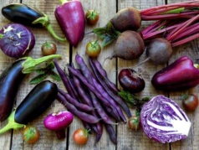 | Синие/фиолетовые фрукты и овощи  Голубые, индиго и фиолетовые фрукты и овощи существенно замедляют процесс старения организма. Эти продукты содержат много антиоксидантов, в частности антоцианов и фенолов. Некоторые синие и фиолетовые фрукты и овощи также очень богаты витамином С.  Все они помогают улучшить кровообращение, и предотвращают образование тромбов и, как следствие, предотвращают сердечные заболевания. Улучшают функции памяти, положительно влияют на мочевыделительный тракт, и снижают негативное воздействие свободных радикалов.  Фиолетовые плоды:  - Фиолетовая спаржа, бобы, капуста,  - Ежевика, черника, черная смородина и вишня,  - Баклажаны, бузина, финики,  - Фиолетовый виноград, кольраби,  - Тутовник, фиолетовый лук,  - Слива, черная редька.

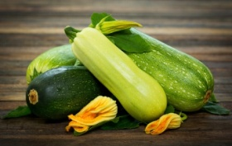 | Полезные свойства привычных продуктов  Кабачки  Эти простенькие овощи успешно выводят шлаки из организма, достаточно в течение недели ежедневно съедать по 200 г сырых кабачков, чтобы провести полное очищение.  Принимаемые в сыром виде, они не только очищают, но и замедляют старение организма, выводят из него лишние соли, предотвращая артрит, укрепляют сосуды. Улучшают работу сердца, стабилизируют давление, стимулируют функциональность ЖКТ, нормализуют микрофлору.  В этом овоще содержится много клетчатки и минимум калорий: в 100 г всего 27 ккал. Кабачки легко и быстро усваиваются, разгружают печень, ускоряют обменные процессы.  Поскольку этот овощ обладает ещё и мочегонными, и слабительными свойствами, то он актуален при заболеваниях, сопровождающихся отёками и запорами.

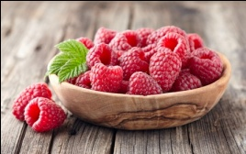 | Малина  Содержащаяся в малине салициловая кислота воздействует по подобию аспирина:  - понижает температуру,  - снимает воспаление,  - разжижает кровь,  - купирует болезненные ощущения.  В то же время малина не имеет побочных эффектов, имеющихся у аспирина.  Салициловая кислота в плодах сохраняется даже после термообработки, соответственно, малину можно употреблять не только в свежем виде, но и сушеной или консервированной.  Малиновый чай хорошо помогает при простуде: 1 столовую ложку сушёной малины залить 300мл кипятка, дать чуток настояться и можно пить как чай.  Ягода насыщена и фолиевой кислотой, необходимой для женского здоровья.

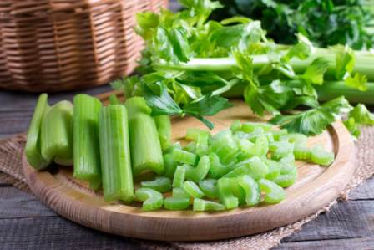 | Сельдерей  Очень известен положительным воздействием на организм мужчин: при частом употреблении улучшается потенция. Чтобы получить максимальный эффект, лучше есть его сырым или пить свежевыжатый сок.  Сельдерей ликвидирует неприятный запах изо рта – достаточно пожевать стебель или лист.  Ещё он оказывает противовоспалительное и мочегонное действие, так что его полезно применять:  - при проблемах с почками,  - метеоризме,  - избыточном весе,  - запоре.  Учитывая, что у сельдерея в чистом виде довольно-таки специфический вкус, не все будут в восторге, если его принимать в чистом виде. Можно взять 2 стебля, выжать в стакан и добавить туда для вкуса ещё и морковный сок. Выпить свежим.  Морская капуста  В ней содержится много йода, в 2 столовых ложках присутствует суточная норма, а йод необходим для правильного функционирования щитовидной железы. Есть здесь также и магний, обеспечивающий здоровье нервной системы.  В морской капусте содержится множество микроэлементов, которые помогут вывести вредные вещества из организма. Она малокалорийна, то есть это диетический продукт; в 100 г лишь 5 ккал.

